HANGİ NAMAZ KAÇ REKAT?
Resimdeki gibi değişik renkteki fon kartonlarına çiçekler hazırlanır ve mukavvaya yapıştırılır. Küçük kartlara da namazların bölümlerinin rekat sayıları yazılır . Çocuklar gruplara bölünerek - önce kitaptan yardım alarak, ileriki aşamalarda da yardımsız- en kısa zamanda doğru sayıları doğru yerlere yerleştirmeleri istenir. Her oyunda grup arkadaşları değiştirilir.
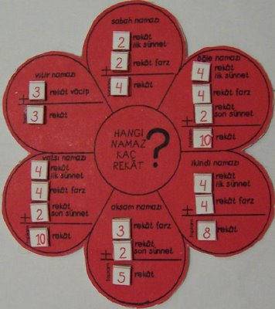

Eğer siz de bu oyundan hazırlamak isterseniz;
Aşağıdaki kalıpları kullanın. Her çiçeği ve rakamlarını farklı renkte hazırlarsanız daha hoş olur.

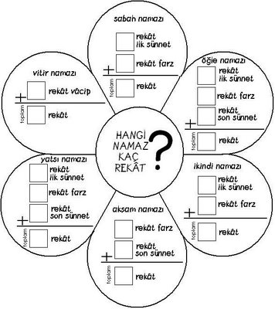

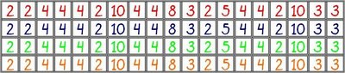

NAMAZIN ŞARTLARI VE RÜKUNLARI (OYUN)
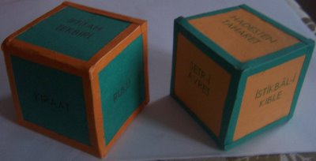
İki tane küp hazırlanır. Küplerin birinin yüzlerine namazın şartları, diğerine rükünleri yazılır:
Küp çevrilir ve öğrenci beş maddeyi görmekte fakat altıncıyı görememektedir. Öğrencilerden zeminde kalan maddeyi bulmaları istenir. Üstteki maddeyi tanımlamaları da istenebilir.

Eğer siz de bu oyundan hazırlamak isterseniz;
Aşağıdaki kalıpları kullanabilirsiniz. İnce fon kartonundan A4 boyutunda kestikten sonra veya kalınca bir dosya kâğıdını yazıcıya takın. Kalıpları yazdırın. Bir mukavvadan bu ölçülere göre iki küp hazırlayın ve yazıcıdan çıkarttığınız kalıpları mukavvanın üzerine yapıştırarak küpü tamamlayın. Mukavvaya yapıştırmadan direkt yazıcıdan çıkan renkli fon kartonundan da küp hazırlayabilirsiniz ama mukavva kesinlikle daha sağlam olacaktır.
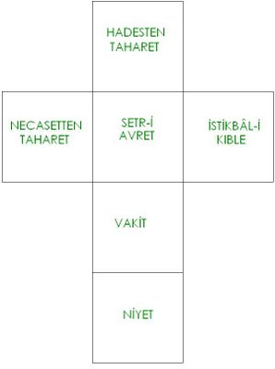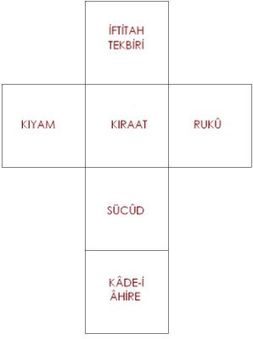
Not: Namazın şartları ve rükünlerini öğretirken "Ellerim Küçük Daha" kasetinden "Namaz Şarkısı"nı dinletirseniz ezberlemeleri çok daha kolay olacaktır.

namaz kılınışı (petek bulmaca)

2 rekatlık namaz kılınışı...
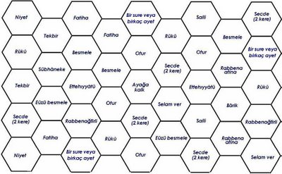
2 rekatlık namaz kılınışının çözümü...
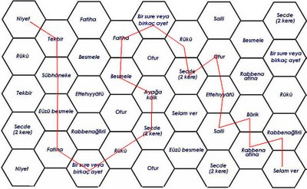
4 rekatlık farz namaz kılınışı...
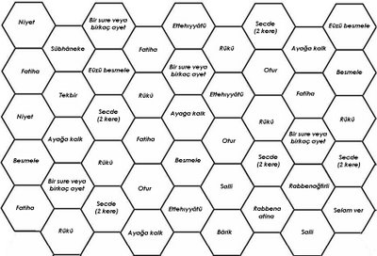
4 rekatlık farz namaz kılınışının çözümü...
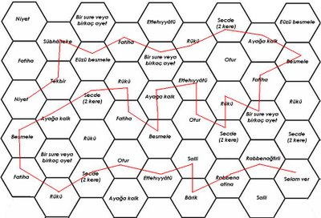
Öğle namazının sünnetinin kılınışı...
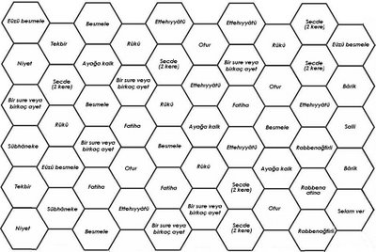
Öğle namazının sünnetinin kılınışının çözümü...
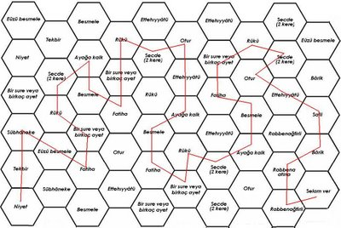

kıyam - kıraat oyunu

Unutmayın dünya hayat bir oyun ve eğlenceden ibarettir :)
KIYAM - KIRAAT OYUNU
Küçükken oynadığımız deve � cüce oyununa benzer şekilde çocuklara namazın bölümleri kıyam, kıraat, rüku, secde, tekbir, selam vb. söylenir ve çocuklardan o hareketleri yapmaları istenir. Şaşıran çocuk oyundan elenir.
(Yek-Der�de Alparslan Durmuş Bey�den öğrendiğimiz bir oyun)

